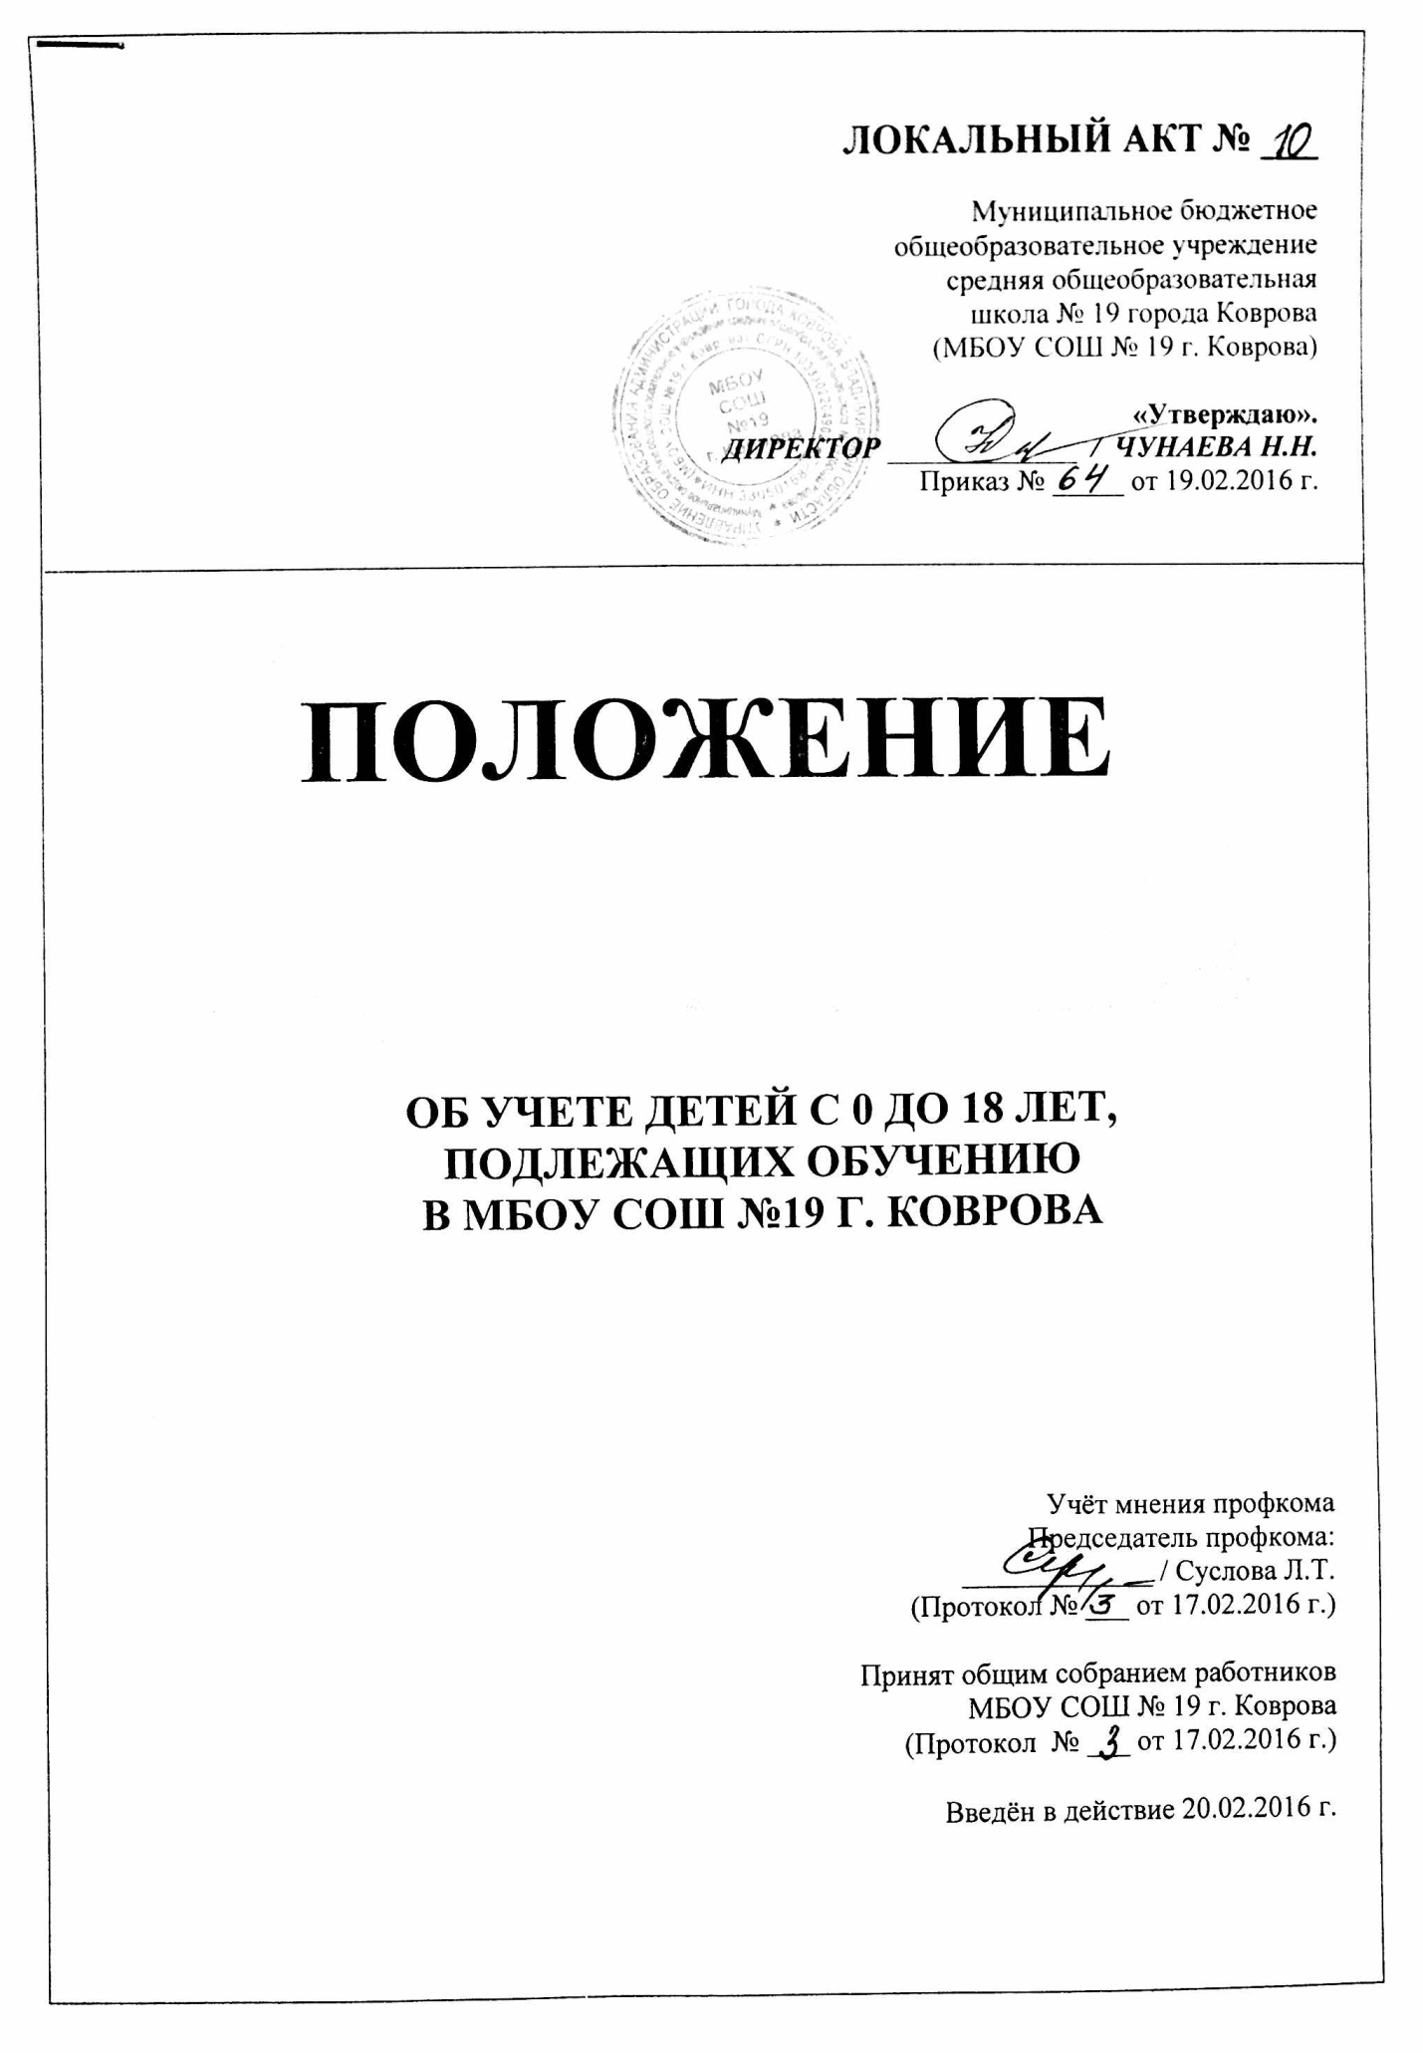
- ОБЩИЕ ПОЛОЖЕНИЯ

1.1 Настоящее Положение разработано на основании п.6 ст. 9 Федерального закона 273-ФЗ «Об образовании в Российской Федерации» от 29.12.2012 года, ст. 14 Федерального закона 120-ФЗ «Об основах системы профилактики безнадзорности и правонарушений несовершеннолетних», в целях осуществления ежегодного персонального учета детей, подлежащих воспитанию и обучению в муниципальных образовательных организациях, реализующих программы общего образования дошкольного, начального основного и среднего уровней, ( далее- учёт детей) Устава МБОУ СОШ №19 п. 3.18.
1.2 Ежегодному персональному учету подлежат все несовершеннолетние граждане в возрасте от 0 до 18 лет, проживающие ((постоянно или временно) назакрепленной за школой территории, независимо от наличия (отсутствия) регистрации по месту жительства в целях обеспечения их конституционного права на получение общего образования.
1.3 Информация по учёту детей подлежит сбору, передаче, хранению и использованию в порядке, обеспечивающем её конфиденциальность в соответствии е требованиямиФедерального закона от 27 июля 2006 г. N 149-ФЗ «Об информации, информационных технологиях и защите информации», Федерального закона от 27 июля 2006 г. N 152-ФЗ «О персональных данных».
1.4. Выявление и учёт детей осуществляется в рамках взаимодействия
органов и учреждений системы профилактики безнадзорности и
правонарушений несовершеннолетних совместно с заинтересованными лицами и организациями в соответствии с действующим законодательством.
1.5. Настоящее Положение разработано в целях обеспечения прав несовершеннолетних на получение обязательного общего образования, предупреждения безнадзорности, беспризорности, правонарушений.
1.6. Информация по учёту детей подлежит сбору, передаче, хранению и использованию в порядке, обеспечивающем ее конфиденциальность.
II. ОРГАНИЗАЦИЯ УЧЕТА ДЕТЕЙ И ПОДРОСТКОВ ШКОЛЬНОГО ВОЗРАСТА
2.1. Организация учёта детей осуществляется МБОУ СОШ № 19.
2.2. Учёт детей осуществляется путем формирования Единой информационной базы данных о детях, подлежащих обязательному обучению (далее - единая база данных), которая формируется и находится (хранится, функционирует) в МБОУ СОШ № 19.
2.3. Ответственное за учёт лицо обеспечивает правильное ведение документации по учёту и движению учащихся, хранение в школе первичных списков детей до достижения ими возраста 18 лет.
2.3. Источниками формирования единой информационной базы данных служат:
2.3.1. Данные ответственных за учет детей:
обучающихся в данном образовательном учреждении, вне зависимости от места их проживания;
не получающих образование по состоянию здоровья;
не имеющих общего образования и не обучающихся в нарушение закона;
2.4.2. Данные участковых педиатров учреждений здравоохранения о детском населении, в том числе о детях, не зарегистрированных по месту жительства, но фактически проживающих на соответствующей территории.
2.4.3. Данные о регистрации детей по месту жительства или месту пребывания (карточки регистрации, поквартирные карточки, домовые (поквартирные) книги и т.д.).
2.5. Указанные сведения предоставляются администрации МБОУ СОШ № 19 г. Коврова

III. КОМПЕТЕНЦИЯ МБОУ СОШ № 19 ПО ОБЕСПЕЧЕНИЮ УЧЁТА ДЕТЕЙ.
3.1. Школа:
3.1.1. Организуют работу по учету новорожденных детей, детей в возрасте от 0 до 18 лет, подлежащих обязательному обучению, и представляют информацию в управление образования Администрации города Коврова.
3.1.2. Осуществляют учет детей путем подворного обхода проживающих в их микрорайоне 2 раза в год (февраль, август).
3.1.3. Информируют управление образования о детях, прекративших обучение.
3.1.4. Информирует управление образования Администрации города Коврова о детях, принимаемых в образовательное учреждение или выбывающих из него, в течение учебного года.
3.1.5. Обеспечивают хранение списков детей, подлежащих обучению, и иной документации по учету и движению обучающихся до получения ими основного общего и среднего (полного) общего образования, в том числе извещений о прибытии учащихся в другие образовательные учреждения для продолжения обучения.
3.1.6. В случае выявления семей, препятствующих получению своими детьми образования и (или) ненадлежащим образом выполняющих обязанности по их воспитанию и обучению, образовательное учреждение:
незамедлительно принимает меры по взаимодействию с родителями (законными представителями) для организации обучения несовершеннолетних;
информирует об этом комиссию по делам несовершеннолетних и защите их прав для принятия мер воздействия в соответствии с действующим законодательством;
информирует управление образования Администрации города Коврова о выявленных детях и принятых мерах по организации их обучения.

Разработчик Волкова Г. И.

